PRESSINFORMATION

2018-07-04

Grönaste pickupen

I konkurrens med tre andra ledande pickup-märken knep Isuzu utmärkelsen ”Green Light Truck 2018 Award” för bästa energieffektivitet. Testet genomförs av den tyska motortidningen VerkehrsRundschau.

I årets upplaga deltog – förutom Isuzu – Mitsubishi L200, Nissan Navara och Toyota Hilux. Bilarna körs med 700 kilo last och den verkliga förbrukningen mäts på vanlig väg i såväl stads-, landsväg- som motorvägsmiljö. I totalpoängen vägs även dragkapacitet och tjänstevikten in.

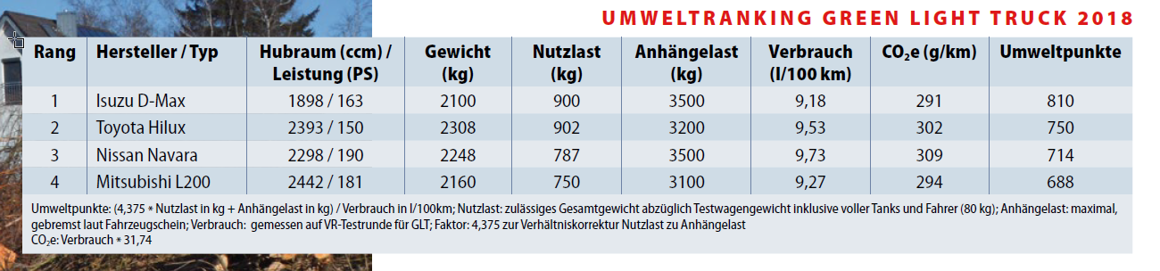
Faksimil ur VerkehrsRundshau’s artikel från testet.

– Utmärkelsen är ytterligare ett betyg på att vi levererar fordon av både högsta kvalitet och trygghet för användaren. Ur ett rent miljöperspektiv betyder sannolikt det faktum att vi – som enda pickup – godkänner HVO100 som bränsle mer, säger Gustav Freij, varumärkesdirektör för Isuzu Sverige

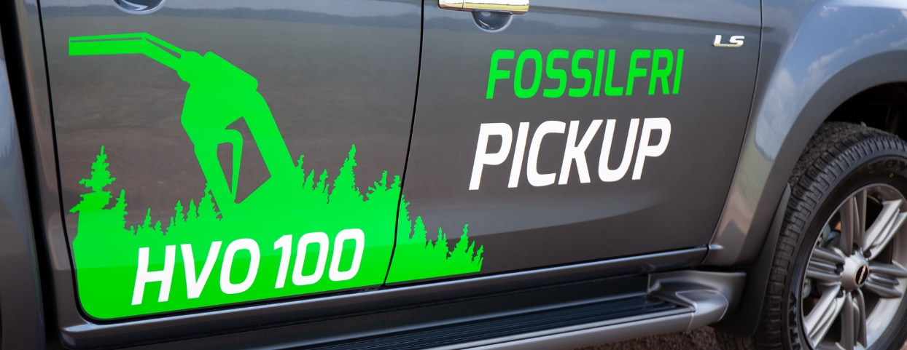

Om Isuzu
Isuzu är Japans äldsta och största lastbilstillverkare – tillika Världsledande inom dieselmotorteknologi.
Rötterna sträcker sig tillbaka till 1916 och tillverkningen startade 1922 i Ishikawajima Automotive Works Company. Idag tillverkas nästan 700.000 lastbilar, bussar och pickuper per år. Företagets erfarenheter och forskning inom den tunga sidan har varit vägledande under utvecklingen av vår pickup.
Isuzu har klassledande dragvikt på hela 3.500 kg samt en bränsleeffektiv motor med låg förbrukning och ett koldioxid-utsläpp på endast 183 g/km, vilket innebär låga driftskostnader och låg vägskatt.

För mer information, kontakta:

Thomas Possling
Informations- och PR-chef
Isuzu Sverige AB
040-618 49 25
0739-20 49 25
tpossling@imnordic.com

